**Aula 8 - Cálculos em JavaScript**

Em Javascript é possível realizar cálculos, basta para isto entender que é necessário o uso de uma função que converta um alfanumérico em um número inteiro, assim o cálculo será efetuado. Vou demostrar o uso de um alfanumérico e de um número inteiro.

**1-) Alfanumérico:** Imagine que queira realizar um operação para somar dois números você teria algo assim

"10"+"10"= 1010 o que aqui foi a união deste dois números porque são alfanuméricos, observe as aspas ! Isto quer dizer que os alfanuméricos foram concatenados(**unidos**) um ao outro.

Veja o código abaixo :

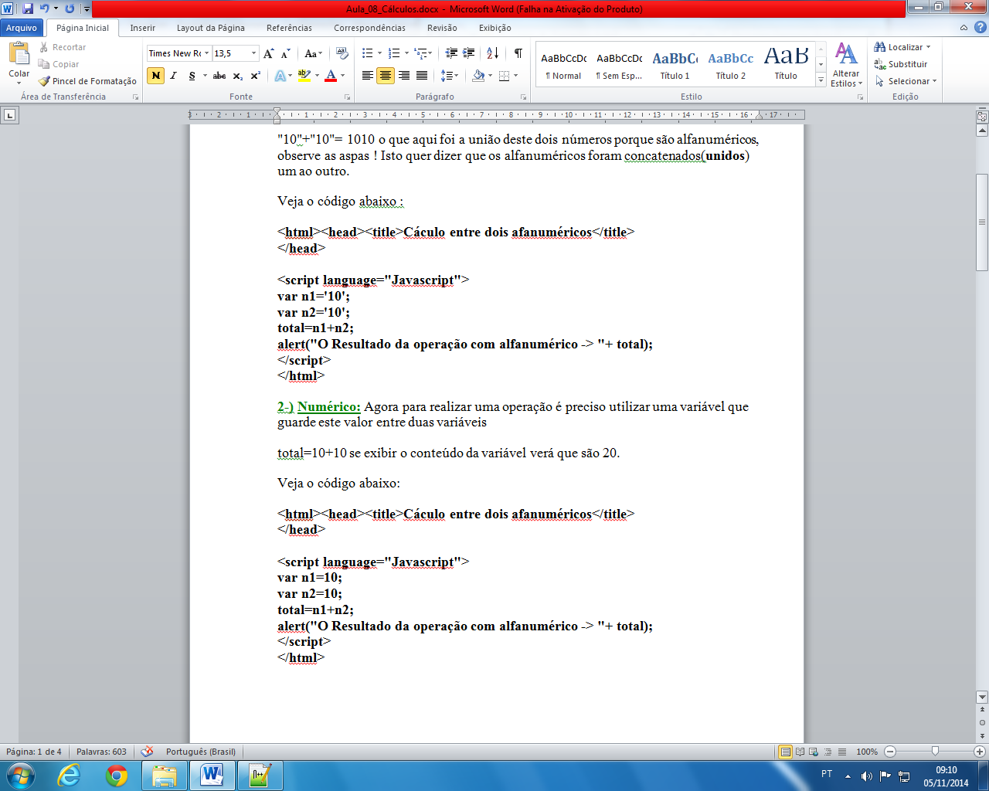

**2-) Numérico:** Agora para realizar uma operação é preciso utilizar uma variável que guarde este valor entre duas variáveis

total=10+10 se exibir o conteúdo da variável verá que são 20.

Veja o código abaixo:



**Uso de uma função de conversão**

Bom até agora os exemplo aqui demonstrados foram bem simples. Vamos supor que queira digitar os dados em duas caixas de textos distintas e depois clicar em um botão que faça o cálculo. Aqui será necessário o uso de uma função matemática que converta os alfanuméricos em inteiro. O layout que montarei será o que vem a seguir:

**Listagem do código completa com *Alert***

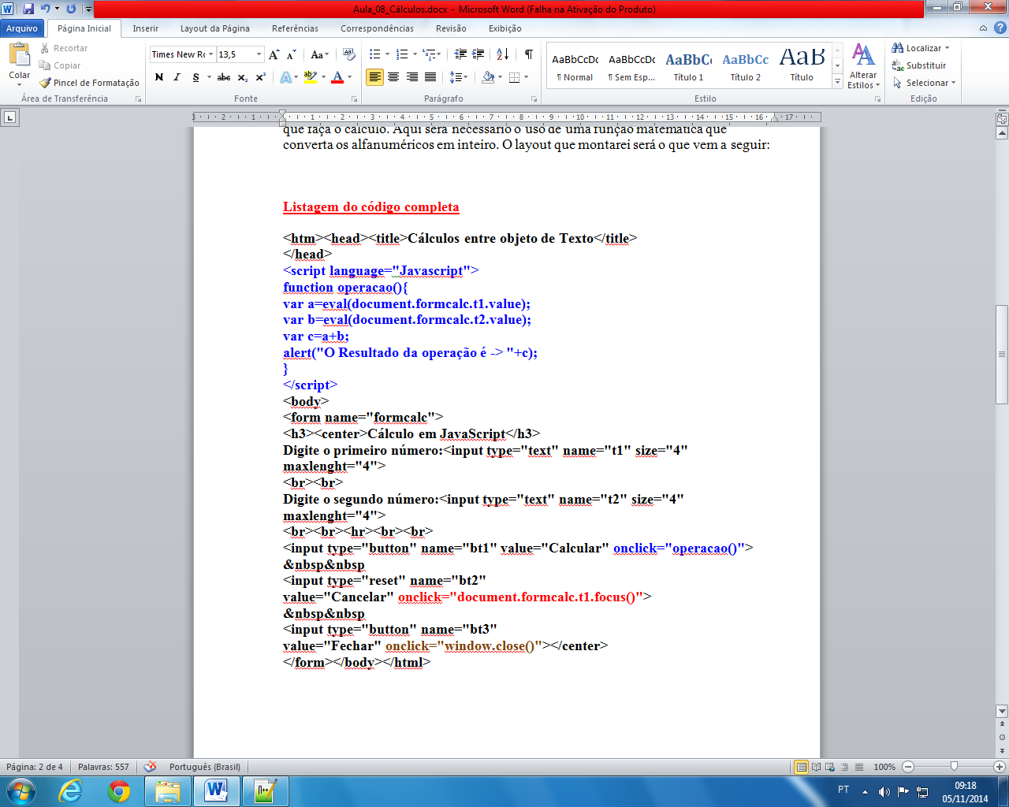

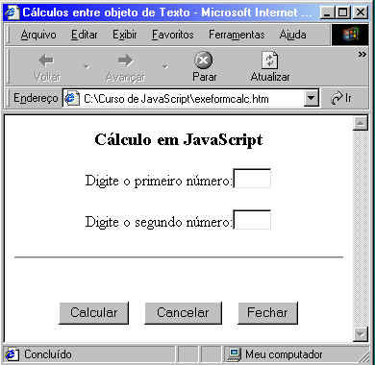

**Detalhes do Código**

**1-) Código em Javascript**

**<script language="Javascript">  
function operacao(){  
var a=eval(document.formcalc.t1.value);  
var b=eval(document.formcalc.t2.value);  
var c=a+b;  
alert("O Resultado da operação é -> "+c);  
}  
</script>**

Bom acima temos a definição da função no qual dei o nome de **operacao**e logo em seguida as duas linhas se encarregam de capturar os valores digitados nas caixas de textos e depois realiza a conversão através da função **eval( )** atribuindo já o valor numérico as suas respectivas variáveis.

Depois é realizado um cálculo simples de adição a guardando o valor somado na variável **c**. Por fim o resultado é exibida na caixa de saída com o **alert( )**

**2-) Chamada da função calculo( ) em Javascript**

**onclick="operacao()"**

Esta instrução é simples, pois foi usado o evento de mouse e feita a menção ao nome de uma função já citada no código em Javascript. Observe o detalhe das letras minúscula que utilizei, pois como já sabe se colocar acentos ou digitar qualquer letra em maiúsculo a função não será localizada.

**3-) Limpando o dados digitados**

**<input type="reset" name="bt2" value="Cancelar" onclick="document.formcalc.t1.focus()">**

Esta linha parece bem complicada, porém o o tipo **reset** representa recomeço e mais adiante a instrução localiza o formulário(**formcalc**) e depois a primeira caixa de texto chamada aqui de (**t1**). Por último o comando (**focus( )**) se encarrega de fazer o cursor ficar piscando nesta caixa caso o internauta queira digitar outro número.

**4-) Fechando a Janela**

**<input type="button" name="bt3" value="Fechar" onclick="window.close()">**

Bom aqui está a instrução (**onclick="window.close()"**) que executará o fechamento da janela após o clique do mouse.

**Listagem do código completa com *resultado na própria tela (caixa de texto)***

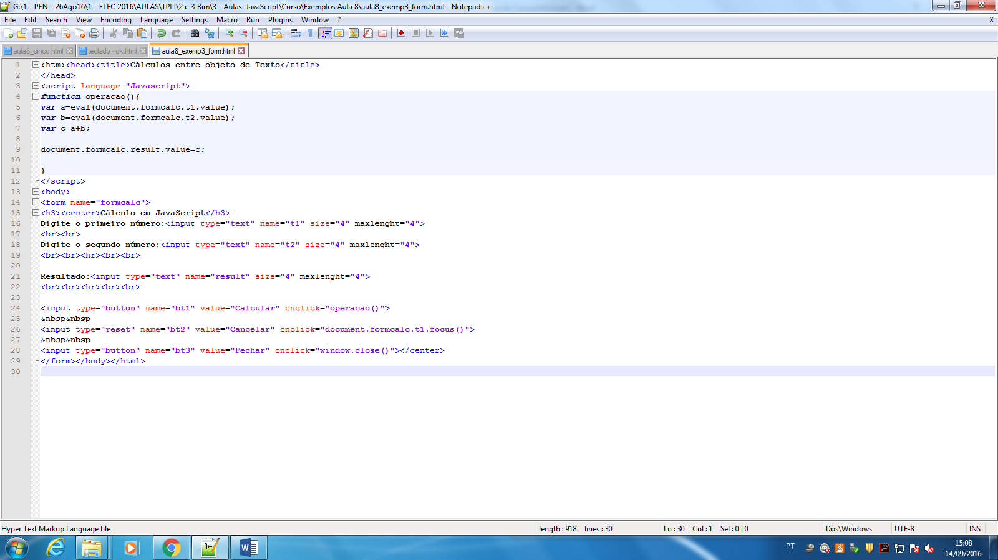

Observe na linha 9 que ao invés do alert a variável c foi colocada na caixa de texto result que foi criada na linha 21.